作業表單設定步驟

目錄

一、 格式二、三Word檔設定 3

（一） 設定Excel檔資料來源 3

（二） 遭遇情況：多了幾頁沒有資料的表單 8

二、 格式四表格資料排序教學 11

# 格式二、三Word檔設定

## 設定Excel檔資料來源

步驟1：

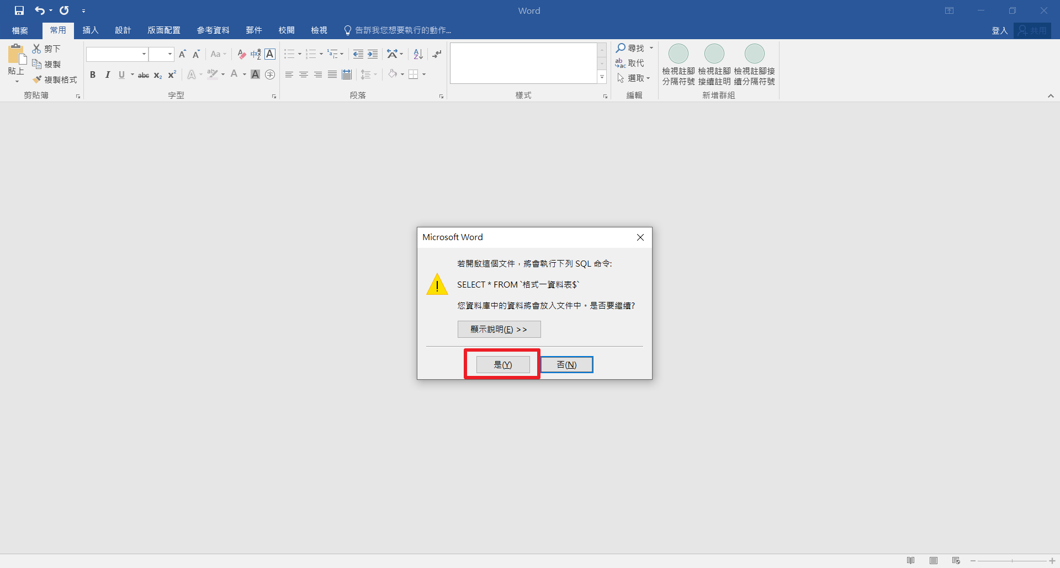

步驟2：

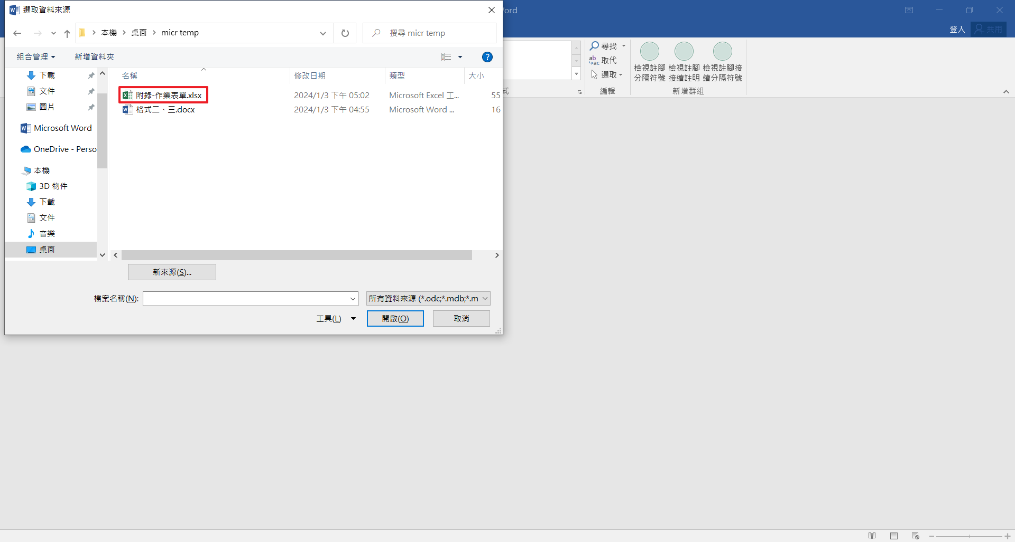

步驟3：

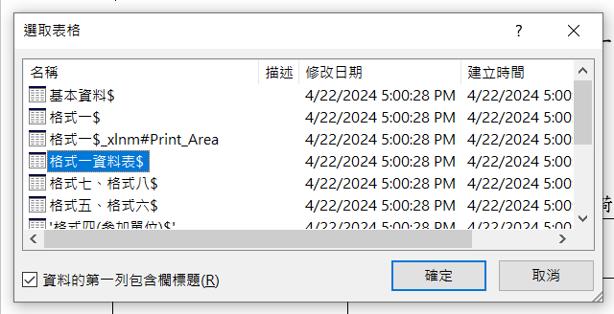

步驟4：

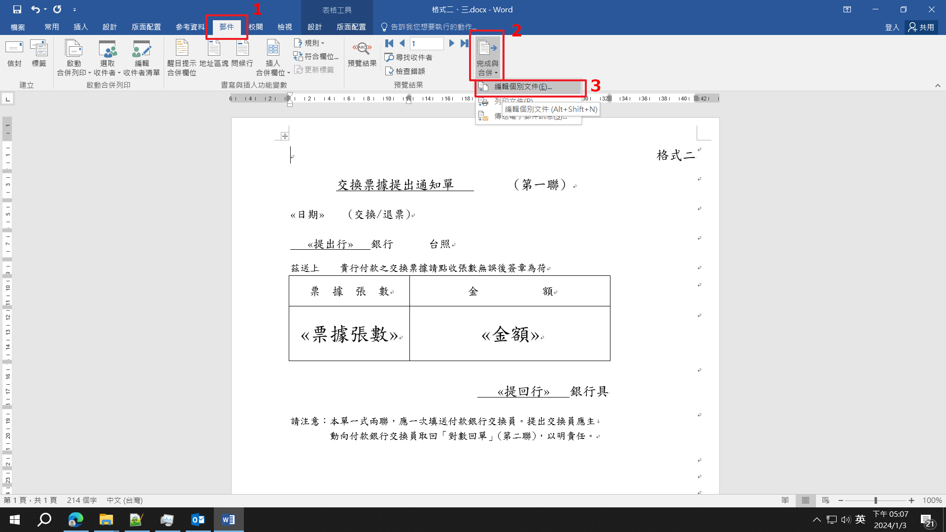

步驟5：

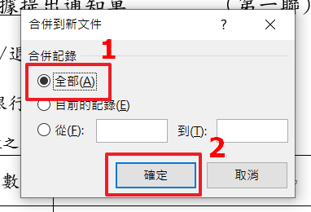

## 遭遇情況：多了幾頁沒有資料的表單

步驟1：

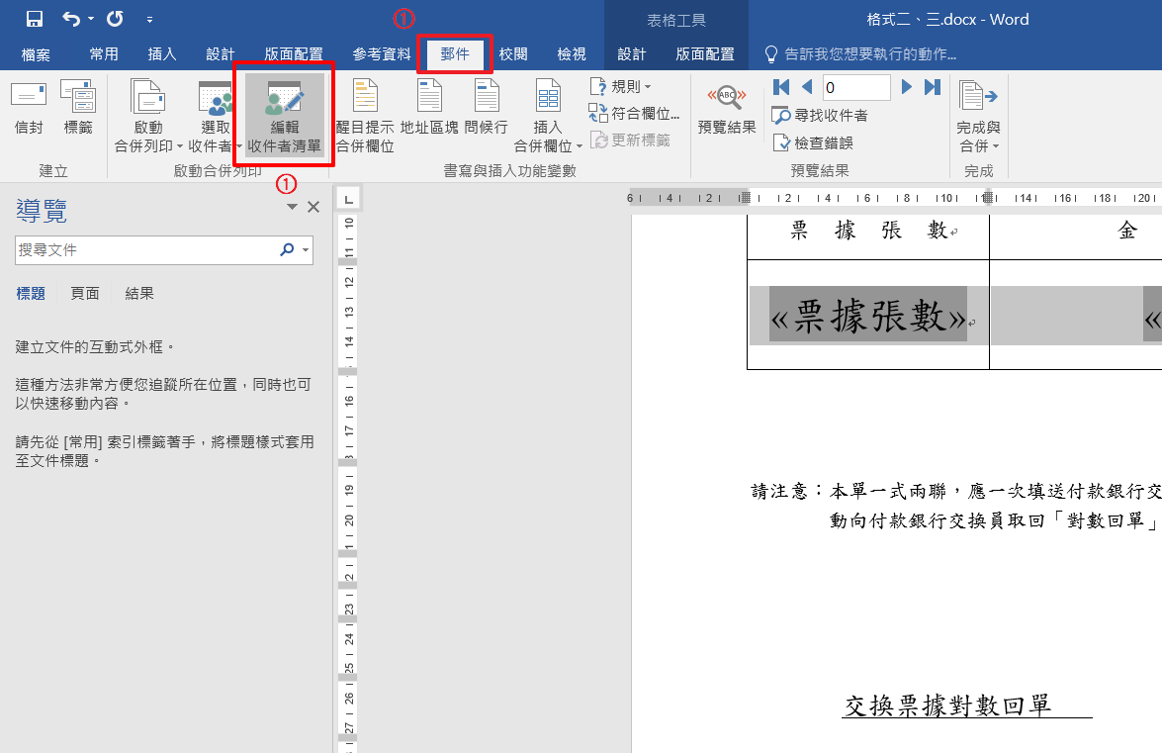

步驟2：

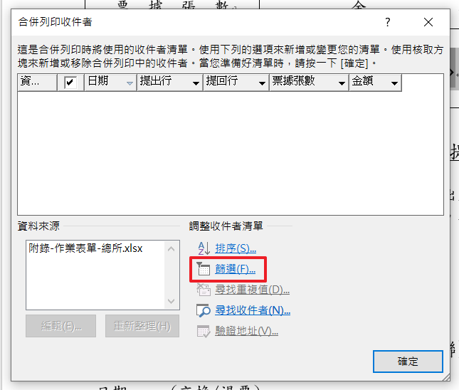

步驟3：

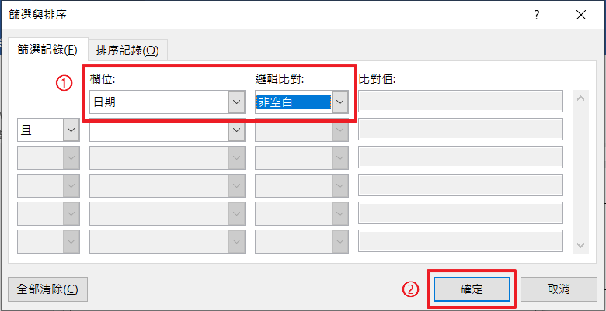

# 格式四表格資料排序教學

步驟1：

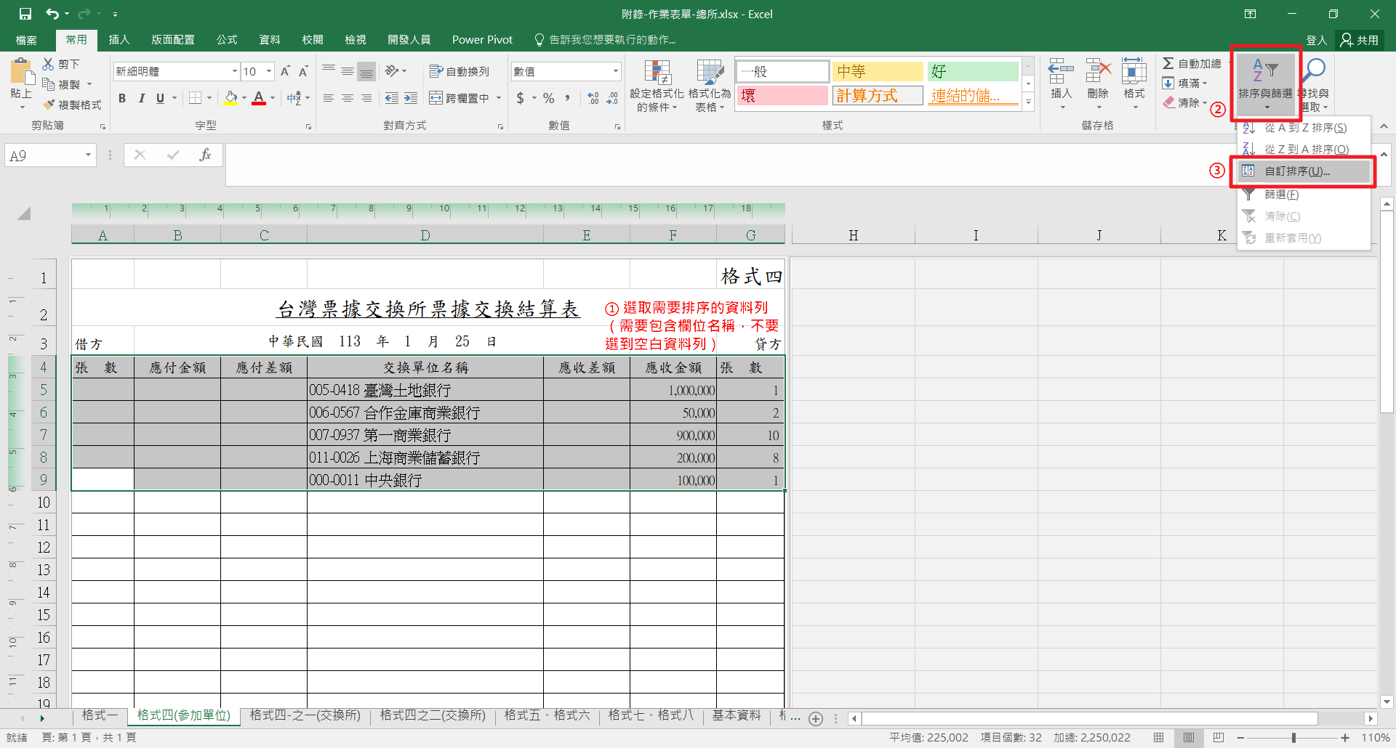

步驟2：

